CHƯƠNG 5: ĐỒ THỊ (GRAPH)

TRẢ LỜI CÂU HỎI

Câu 1: Đồ thị là gì? Cho ví dụ? Có các loại đồ thị gì? Ngoài các đồ thị đã học , hãy tìm hiểu thêm còn có những loại đồ thị nào?

Trả lời:

* Định nghĩa:

Đồ thị (graph) G = (V, E) là 1 bộ gồm 2 thành phần:

* Các phần tử của V gọi là các đỉnh (Vertex) (V $≠∅$).
* Các phần tử của E gọi là các cạnh (Edge), mỗi cạnh tương ứng với 2 đỉnh.
* Ví dụ:

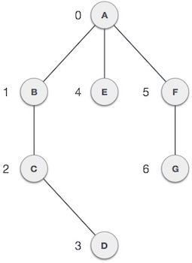

V= {A, B, C, D, E, F, G}

E= {(A, B), (B, C), (C, D), (A, E), (A,F), (F, G)}

* Các loại đồ thị:
* Đồ thị có hướng
* Đồ thị có trọng số
* Đồ thị liên thông
* Những loại đồ thị khác:
* Đồ thị đơn giản
* Đa đồ thị
* Đồ thị có hướng có trọng số
* Đồ thị hỗn hợp

Câu 2: Để biểu diễn đồ thị trên máy tính, ta có mấy cách?

Trả lời: Để biểu diễn đồ thị trên máy tinh ta có 2 cách:

* Biểu diễn đồ thị bằng ma trận kề
* Biểu diễn đồ thị bằng danh sách kề.